Akad. P.S.Kenderov,
Vorsitzender von dem Obersten Attestationsausschuß

Zeit für Veränderung der Regel im bulgarischen System für wissenschaftliche Grade und Titel
(Eine gekürzte Version des Vortrags)

Bulgarisch- Deutsche Konferenz
“Bulgarien und Strategie von Lissabon”
Sofia 27 – 28 Juni 2008
Organisiert von der Konrad Adenauer Stiftung und vom
Institut für Entwicklung und Innovationen in der Bildung und Wissenschaft IRION
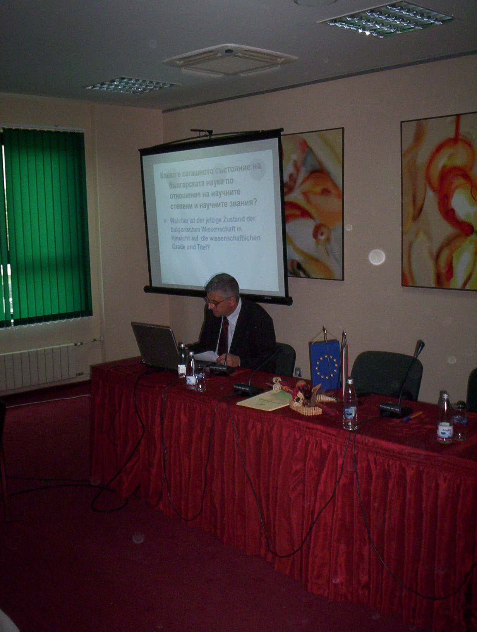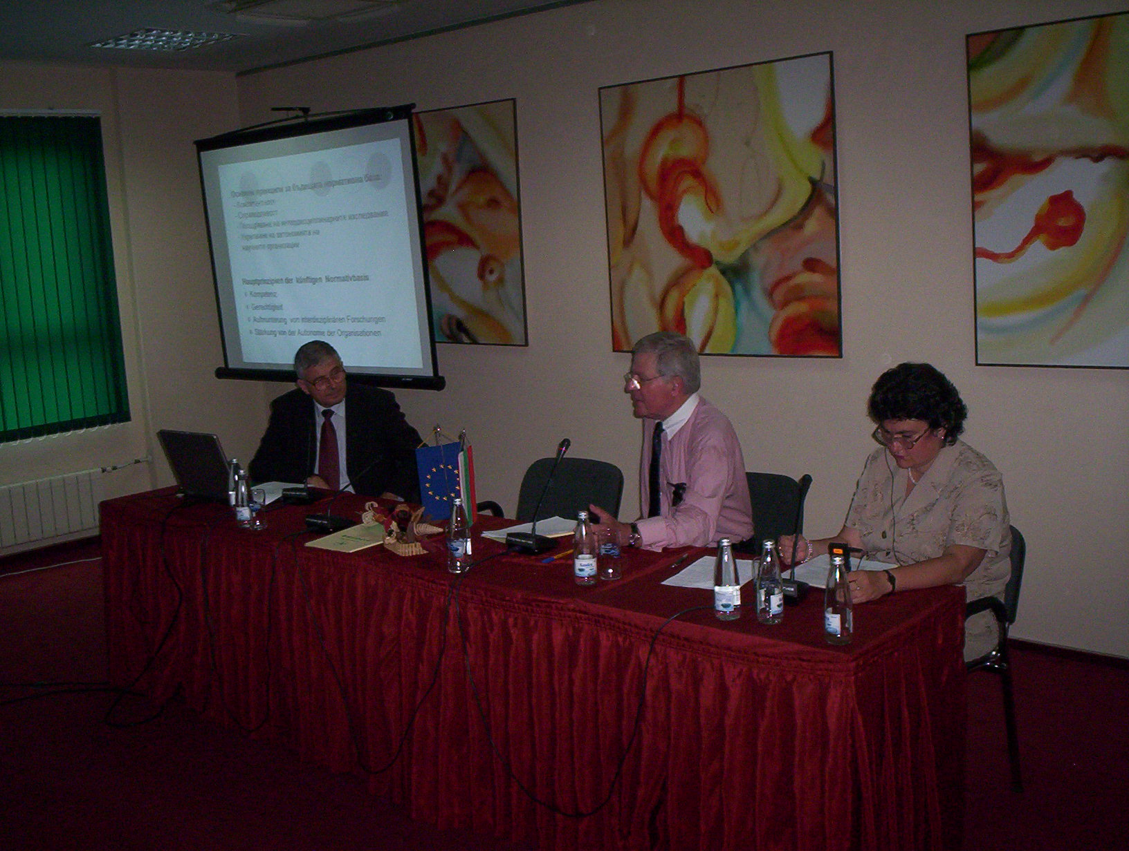

- Welcher ist der jetzige Zustand der bulgarischen Wissenschaft in Hinsicht auf die wissenschaftlichen Grade und Titel?
- Zwei wissenschaftliche Grade: “Doktor” (Ph. D.) und “Doktor der Wissenschaften”
- Zwei wissenschaftliche Titel in den Universitäten: “Dozent” und “Professor”
- Zwei wissenschaftliche Titel in den Forschungsinstituten: “Oberster wissenschaftlicher Mitarbeiter zweites Ranges” und “ Oberster wissenschaftlicher Mitarbeiter erstes Ranges”
- Sie werden zentral von dem Oberster AttestationSausschuß verleiht. Das ist eine nationale Organisation, welche von dem Ministerrat eingestellt wird; Jede Prozedur wird mit einer “Chiffre” begleitet- ein Kode von dem Klassifikator für die Fächer der wissenschaftlichen Mitarbeiter. Die Chiffre 03.01.34. entspricht z.B. der ”Tropischen Medizin”. Bei der Beurteilung der Kandidaten werden nur die Ereignisse in diesem wissenschaftlichen Bereich berücksichtigt. Die Ergebnisse in anderen wissenschaftlichen Bereichen, als auch die interdisziplinären Forschungen spielen eine sekundäre Rolle.

Angaben über die letzten Jahre
Angaben über die Zahl der zurzeit tätigen Professoren und Dozenten

- Warum ist eine Veränderung notwendig?

Die Veränderung ist notwendig wegen der Interessen von:
- Der Gesellschaft
- Ausbildungs- und wissenschaftlichen Organisationen,
- einzelner Wissenschaftlern
als auch wegen
- Logischer Unvollkommenheit einzelner Fassungen vom jetzigen Gesetz.
Wir werden für jeden von den obigen Punkten nur ein von den vielen Argumenten für die Dringlichkeit der Veränderung nennen.

  - Die Interessen der Gesellschaft

Die Anwendungen der Wissenschaft sind in ihrem Wesen mit den interdisziplinären Forschungen verbunden. Bei ihnen wird das wissenschaftliche Resultat in einem Gebiet in ein anderes wirtschaftliches Gebiet oder in der Praxis angewandt. Die interdisziplinären Forschungen werden aber von dem zurzeit wirkenden System für Verleihung von wissenschaftlichen Graden und Titeln nicht aufgemuntert.
Das Signal, das zu den bulgarischen Wissenschaftler im Laufe von zwei Jahrzehnten gesandt wurde, lautet “andauernde Arbeit in einem und derselben engen wissenschaftlichem Bereich trägt mehr zu dem Karrierenwachstum bei, als die Anwendung von wissenschaftlichen Ergebnissen“

2.2. Die Interessen der Ausbildungs- und wissenschaftlichen Organisationen

Das begrenzt die Autonomie der wissenschaftlichen Organisationen und verengt ihre Möglichkeiten für Durchführung eigener wissenschaftlicher Politik bei der Kaderauswahl.
Besonders unannehmbar ist das heutige Gesetz über die privaten Ausbildungsinstitutionen, welche selten oder überhaupt keine Stellen für wissenschaftliche Ämter ausschreiben. Die Institutionen bevorzugen solche Leute einzustellen, welche schon wissenschaftliche Titel nach einer Ausschreibung bekommen haben, welche von einer anderen Organisation veranstaltet wurde.

2.3. Die Interessen der Wissenschaftler

Um bei dem jetzigen Gesetz zu der Attestation und Beurteilung der Ergebnisse von einem bestimmten Wissenschaftler von einer für seine direkte Umkreisung äußeren Organisation oder Institution (z.B.Oberster Attestationsausschuß) zu kommen, soll eine Ausschreibung für wissenschaftliches Amt veranstaltet werden. Hier sind ernste Machtressourcen versteckt um Druck auf den jungen Wissenschaftler auszuüben. Die Veranstaltung einer Ausschreibung ist eine administrative Tätigkeit und kann unter höfflichem Vorstand im Verlauf von Jahren verzögert werden. Sie hängt von dem Wohlwollen (Beziehungen) der Leiter dieser Institution ab.
2.4. Die logische Unvollkommenheit einzelner Fassungen von dem jetzigen Gesetz.

- Welche sind die Ursachen für den gegenwärtigen Zustand?

Die zurzeit gültige Regelung entspricht den nicht mehr existierenden Gesellschaftsbeziehungen, bei denen der Staat der Haupteigentümer von den Produktionsmitteln war.

Die bulgarische Wissenschaft wurde “stufenweise” aufgeteilt und es gab bestimmte “Rollenaufteilung”. Die Branchen- und behördlichen Instiituten beschäftigten sich direkt mit der Technologieerneuerung und mit Innovationen. Die Bulgarische Akademie der Wissenschaften und die Hochschulen entwickelten die Grundlagenforschungen und “sicherten das Hinterland”.
Es ist leichter und sicherer in der Hierarchie der Grade, Titel und Dienste mit theoretischen Ergebnissen in einem und derselben engen wissenschaftlichem Fachgebiet zu wachsen.

Im jetzigen Gesetz ist der Unterschied unter dem Begriff wissenschaftlicher Titel und wissenschaftliches Amt gelöscht. Der wissenschaftliche Titel ist die Einschätzung und Anerkennung von den Errungenschaften des Wissenschaftlers im Gebiet der Wissenschaft und in ihren Anwendungen.
Der wissenschaftliche Titel soll von einer nationalen Institution verleiht werden. Das wissenschaftliche Amt, anderseits, ist organisch mit der wissenschaftlichen Organisation, mit der Planstelle und mit der Erfüllung bestimmter Tätigkeiten verbunden (wofür man Geld bekommt). Also, bei Verleihung von wissenschaftlichen Ämtern soll die Rolle der wissenschaftlichen Organisation, welche die Ausschreibung veranstaltet, von entscheidender Bedeutung sein.

4.Warum ist die Veränderung noch nicht gemacht?

- Die meisten von den bisherigen Veränderungsvorschlägen beantworten die Frage „Wie werden die Titel und Grade verliehen?”
- Die wichtige Frage ist aber “ Warum und wofür werden sie verliehen?”
- Die Antworte der beiden Fragen sind Folge von der Frage: “Was für eine Wissenschaft benötigt Bulgarien?”

5. Hauptprinzipien der künftigen Normativbasis

- Kompetenz
- Gerechtigkeit
- Aufmunterung von interdisziplinären Forschungen
- Stärkung von der Autonomie der Organisationen

6. Eine mögliche Regelung.

- Klare Abgrenzung der wissenschaftlichen Titel von den wissenschaftlichen Ämtern
- Die wissenschaftlichen Titel (Habilitationen) werden von einer nationalen Organisation für Attestation aufgrund der Präsentation der Ergebnisse verliehen (es ist kein Habilitationswerk notwendig). Die Wissenschaftler initiieren selbst ihre Attestation.
- Die wissenschaftlichen Ämter werden nach einer Ausschreibung, die von der wissenschaftlichen Organisation durchgeführt wird, eingenommen;
- Die wissenschaftliche Grade bewahren ihre Rolle und eventuellen Veränderungen im Bezug auf sie werden nur die Verleihenswege betreffen.

Danke für Ihre Aufmerksamkeit

